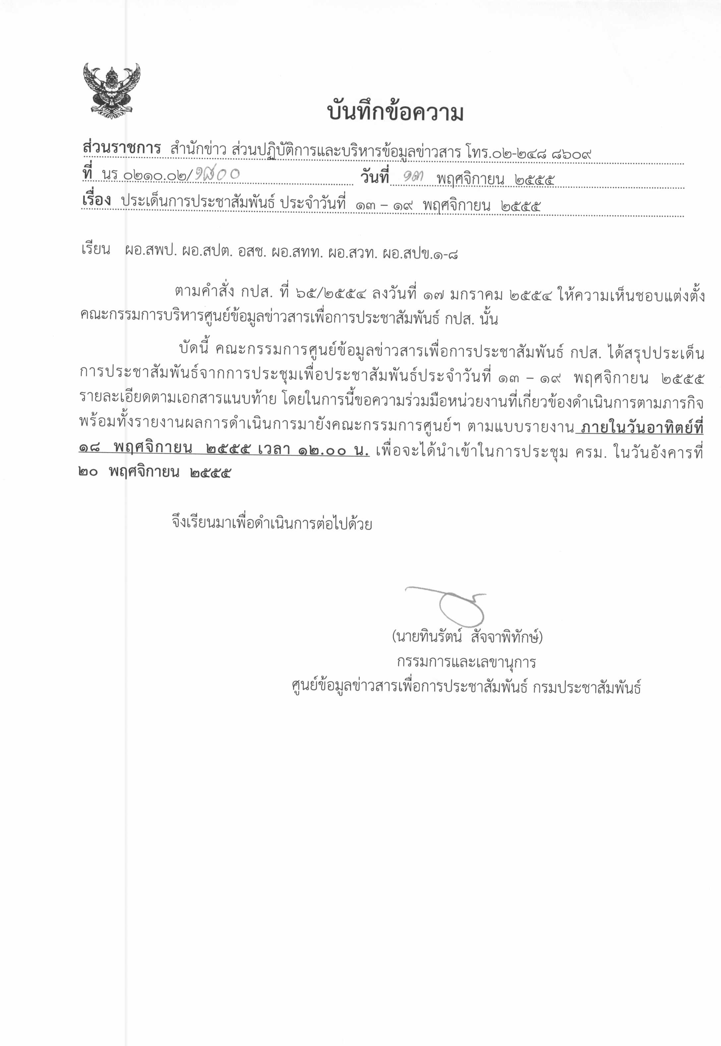
ประเด็นข่าวตามนโยบายศูนย์ปฏิบัติการข้อมูลข่าวสารเพื่อการประชาสัมพันธ์ (IOC.)
ฝ่ายวิเคราะห์ข้อมูล และบริหารประเด็น ส่วนปฏิบัติการ และบริหารข้อมูลข่าวสาร สำนักข่าว กรมประชาสัมพันธ์
ประจำวันที่ ๑๓ – ๑๙ พฤศจิกายน ๒๕๕๕
การเมือง / เศรษฐกิจ / ความมั่นคง / สังคม
ลำดับที่ | ประเด็น | แนวทางการประชาสัมพันธ์
๑. | งานเฉลิมพระเกียรติพระบาทสมเด็จพระเจ้าอยู่หัว เนื่องในโอกาสมหามงคลเฉลิม  พระชนมพรรษา ๕ ธันวาคม ๒๕๕๕ | - ๑. ประชาสัมพันธ์เชิญชวนหน่วยงานภาครัฐ เอกชน และประชาชนร่วมพิธีถวายเครื่องราชสักการะจุดเทียนถวายพระพรชัยมงคลพระบาทสมเด็จพระเจ้าอยู่หัว ในวันที่ ๕ ธันวาคม ๒๕๕๕ เวลา ๑๙.๑๙ น. ส่วนกลางที่กรุงเทพฯ บริเวณท้องสนามหลวง ส่วนภูมิภาคทุกจังหวัดตามสถานที่ที่แต่ละจังหวัดกำหนดพร้อมกันทั่วประเทศ โดยดูเวลาจากส่วนกลางที่กรุงเทพมหานครเป็นหลัก  - ๒. ประชาสัมพันธ์เชิญหน่วยงานภาครัฐ เอกชน และประชาชนร่วมพิธีทำบุญตักบาตร ข้าวสาร อาหารแห้ง พระสงฆ์ เพื่อถวายเป็นพระราชกุศลพระบาทสมเด็จพระเจ้าอยู่หัว ในวันพุธที่ ๕ ธันวาคม ๒๕๕๕ เวลา ๐๖.๓๐ น. ณ บริเวณท้องสนามหลวง กรุงเทพมหานคร และสถานที่ที่แต่ละจังหวัดที่กำหนดพร้อมกัน  - ทั่วประเทศ  - ๓. ประชาสัมพันธ์เชิญหน่วยงานภาครัฐ เอกชน บำเพ็ญสาธารณประโยชน์ และสาธารณกุศล เพื่อแสดงความจงรักภักดี และถวายเป็นพระราชกุศล เพื่อเป็นการเฉลิมพระเกียรติพระบาทสมเด็จพระเจ้าอยู่หัว เนื่องในโอกาสพระราชพิธี มหามงคลเฉลิมพระชนมพรรษา ๕ ธันวาคม ๒๕๕๕ ตั้งแต่บัดนี้จนถึงสิ้นปี ๒๕๕๕
๒. | การชุมนุมทางการเมือง | - ประชาสัมพันธ์ให้ประชาชนให้รู้ถึงสิทธิ และหน้าที่ในการชุมนุมทางการเมือง เพื่อให้เกิดความสงบเรียบร้อยตามกฎหมายรัฐธรรมนูญ  - ประชาสัมพันธ์ตามประเด็นที่เผยแพร่ทางสื่อของ สทท. ,สวท, โดยเชิญผู้ที่เกี่ยวข้องกับการชุมนุมทางการเมืองสัมภาษณ์ในรายการ อาทิ ปลัดสำนักนายกรัฐมนตรี ปลัดกระทรวงมหาดไทย ผู้บัญชาการตำรวจแห่งชาติ และเลขาธิการสภาความมั่นคงแห่งชาติ (สมช.)  - ประชาสัมพันธ์ตามข่าวที่ สนข.เผยแพร่ทางเว็บไซต์ http://thainews.prd.go.th เพื่อนำไปขยายผล
๓. | การเดินทางเยือนต่างประเทศของนายกรัฐมนตรี และบุคคลสำคัญต่างประเทศเดินทางมาเยือนไทย | ๑. ติดตามความคืบหน้าและขยายผลประเด็นสำคัญในการเจรจาหารือ เช่น ความร่วมมือทางการค้าและการลงทุนในการเดินทางเยือนต่างประเทศของนายกรัฐมนตรี  ๒. ติดตามข่าวการแลกเปลี่ยนทัศนคติเกี่ยวกับการเสริมสร้างความร่วมมือด้านเศรษฐกิจสร้างสรรค์ พลังงานทดแทน และด้านสาธารณสุข  ๓. ติดตามความคืบหน้าการที่ผู้นำต่างประเทศเดินทางมาเยือนไทย ในประเด็นความสัมพันธ์ระหว่างประเทศ ด้านเศรษฐกิจ สังคม  ๔. ประชาสัมพันธ์ความคืบหน้าการหารือเชิงยุทธศาสตร์ระหว่างสองประเทศ และการสร้างความเชื่อมั่นต่อเสถียรภาพประเทศไทย
๔. | สาธารณภัย (อุทกภัย /ภัยหนาว/ภาวะขาดน้ำบางช่วงและหมอกควัน) | ๑. ประชาสัมพันธ์แจ้งเตือนภัยกับเกษตรกรถึงภาวะภัยแล้งที่จะมาถึง เพื่อสามารถเตรียมรับสถานการณ์หาวิธีป้องกันแก้ไขหลีกเลี่ยงความเสียหาย  ๒. เน้นการให้ความรู้เกี่ยวกับภัยแล้ง การป้องกันและการแก้ไขถึงวิธีปฏิบัติที่ถูกต้อง โดยข้อมูลต้องทันต่อเหตุการณ์  ๓. ติดตามความคืบหน้าการให้ความช่วยเหลือผู้ประสบภัยแล้งของหน่วยงานที่เกี่ยวข้องได้แก่ กรมชลประทาน เกษตรจังหวัด ปศุสัตว์จังหวัด ประมงจังหวัด สาธารณสุขจังหวัด พัฒนาสังคมและความมั่นคงของมนุษย์จังหวัด องค์การบริหารส่วนจังหวัด และอำเภอ ทุกอำเภอ  ๔. สัมภาษณ์หน่วยงานที่มีหน้าที่รับผิดชอบสถานที่เก็บกักน้ำเตรียมรับสถานการณ์ภัยแล้ง  ๕. ประชาสัมพันธ์แจ้งเตือนประชาชนในพื้นที่ให้เตรียมรับสถานการณ์ภัยแล้ง มาตรการประหยัดการใช้น้ำ และลดปริมาณการเพาะปลูกพืชที่ต้องใช้น้ำมากในฤดูแล้งตามประกาศของกระทรวงเกษตรและสหกรณ์  ๖. ติดตามความคืบหน้าสถานการณ์และมาตรการควบคุมป้องกันโรคที่มากับภัยหนาว โดยการเฝ้าระวังผู้ป่วยในหมู่บ้าน และแนะนำประชาชนป้องกันตนเอง หมั่นล้างมือบ่อยๆ หลังจากสัมผัสสิ่งของ และใช้ผ้าปิดจมูกและปากเวลาไอ หรือจาม  ๗. สัมภาษณ์หน่วยงานที่เกี่ยวข้อง เช่น ปลัดกระทรวงสาธารณสุข กรมควบคุมโรค และติดตามการตั้ง  วอร์รูมควบคุมการระบาดของโรคคอตีบอย่างเข้มข้น โดยเฉพาะจังหวัดเลยที่พบผู้ป่วยสูง  ๘. ติดตามการช่วยเหลือเกษตรกรผู้ได้รับผลกระทบจากภัยธรรมชาติ และติดตามการรายงานสภาพอากาศจากหน่วยงานที่เกี่ยวข้อง เช่น กรมอุตุนิยมวิทยา ศูนย์เตือนภัยพิบัติแห่งชาติ  ๙. สื่อสารข้อมูลการเตือนภัยจากภาครัฐไปสู่ประชาชนด้วยความแม่นยำให้ประชาชนรับรู้ข้อมูลเป็นระยะ ๆ

หมายเหตุ ๑. กรุณาส่งรายงานสรุปผลการออกอากาศประเด็นข่าวตามนโยบายประจำวันที่ ๑๓ – ๑๙ พฤศจิกายน ๒๕๕๕ มาให้ IOC ส่วนกลาง
ทาง E-Mail: iocprd2555@gmail.com โดยเพิ่มเติมรายงานทางสื่อ Social Media เช่น facebook / twitter ก่อนเวลา ๑๒.๐๐ น.
วันอาทิตย์ที่ ๑๘ พฤศจิกายน ๒๕๕๕
๒. การรายงานสรุปผลการออกอากาศ เฉพาะรายการรัฐบาลยิ่งลักษณ์พบประชาชน ขอให้ดำเนินการดังนี้
๒.๑ อปส. ให้หน่วยงาน กปส. จับประเด็นที่สำคัญจากรายการรัฐบาลยิ่งลักษณ์พบประชาชนแต่ละสัปดาห์เพื่อนำไปขยายผลทันที
หลังจบรายการ (เนื้อหาสามารถติดตามจากเว็บไซต์ http://thainews.prd.go.th) และรายงานผลการดำเนินงานส่งให้ ioc ส่วนกลาง ทุกวันพุธ ก่อนเวลา ๑๒.๐๐ น. เพื่อสรุปเสนอ อปส. และนำเรียน รมต.นร. เพื่อทราบต่อไป
๒.๒ อปส. สั่งการให้ ioc สปข. ๑-๘ และ ส.ปชส. นำรายละเอียด จากรายการรัฐบาลยิ่งลักษณ์พบประชาชนเสนอ ผู้ว่าราชการจังหวัด หรือ รองผู้ว่า
ราชการจังหวัด และหัวหน้าส่วนราชการในจังหวัด เพื่อทราบ
๓. ในส่วนของแนวทางการประชาสัมพันธ์นั้น ให้หน่วยงานด้านสื่อกำหนดทิศทาง มุมมอง และรูปแบบ ในการนำเสนอที่แปลกใหม่นอกเหนือจากที่กำหนดให้
๔. ขอความร่วมมือ สปข.๑-๘ ส่งกิจกรรมเด่นประจำสัปดาห์ พร้อมภาพประกอบ (ถ้ามี) โดยสรุป ประมาณ ๔-๕ บรรทัด เพื่อจัดทำ IOC Bulletin
เสนอต่อที่ประชุมคณะกรรมการ IOC พร้อมกับการรายงานสรุปผลการออกอากาศประเด็นข่าวประจำสัปดาห์ฯ ทั้งนี้ หากหน่วยงานไม่มี
กิจกรรมเด่นในรอบสัปดาห์ ขอให้แจ้งว่าในการรายงานว่า “ไม่มีกิจกรรมเด่นประจำสัปดาห์”

